INFORME TÉCNICO: EVIDENCIA 3

Implementación de programación orientada a objetos en el proyecto software
Proyecto: SGV-Manicurista

Sistema de gestión para el salón Marie Nails
Estudiante: Jean Paul Moncada

Institución: Certus

Unidad didáctica: Algoritmos para la solución de problemas

Docente: Yenner Yerson Mendoza Vilchez

Evidencia 3 (AA3) — Lima, Perú, octubre de 2026

Link repositorio GitHub: https://github.com/paulmussen14-ui/SGV-Manicurista

Índice
1. Contexto del negocio 3
2. Descripción general del proyecto 3
2.1 Nombre del proyecto 3
2.2 Objetivo del sistema 3
2.3 Funcionalidades principales 3
3. Organización del proyecto software 5
3.1 Estructura de paquetes (carpetas) 5
3.2 Descripción de componentes del sistema 6
4. Implementación de programación orientada a objetos 7
4.1 Clases y objetos implementados 7
4.2 Implementación de constructores 9
4.3 Aplicación del encapsulamiento 10
4.4 Aplicación de herencia 12
4.5 Aplicación del polimorfismo 12
5. Importancia de la programación orientada a objetos en el proyecto 12
6. Conclusiones 13
7. Referencias bibliográficas 13

1. Contexto del negocio
Marie Nails es un salón de uñas que ofrece servicios de manicure, pedicure y nail art, atendidos mediante citas previas. En el día a día, el salón debe controlar varios datos al mismo tiempo: quién es la clienta, qué servicio solicitó, en qué fecha y hora, cuánto dejó de adelanto y cuánto falta por pagar.
Cuando este control se lleva de forma manual (cuaderno, mensajes o memoria), es frecuente que se presenten cruces de horarios, adelantos mal registrados, descuentos aplicados sin criterio uniforme y comprobantes incompletos. A esto se suma que las clientas no son todas iguales: existen clientas nuevas, normales y VIP, cada una con condiciones y beneficios distintos.
Por ello surge la necesidad de un sistema que organice el catálogo de servicios, registre a las clientas según su tipo, gestione las reservas con su adelanto mínimo y genere la ficha de servicio y el comprobante correspondiente. El sistema se aplica en el entorno propio del salón, donde la dueña y su personal lo usan para atender y cobrar los servicios.
2. Descripción general del proyecto

2.1 Nombre del proyecto
El sistema se denomina SGV-Manicurista y fue desarrollado en el lenguaje Java, aplicando programación orientada a objetos. Su repositorio incluye el código fuente, una carpeta de imágenes y un archivo README.md con la descripción del proyecto.
2.2 Objetivo del sistema
Automatizar la gestión de clientas, servicios, reservas y cobros del salón Marie Nails, de modo que cada operación (registrar una cita, validar un adelanto, aplicar un descuento o emitir un comprobante) se realice de forma ordenada, consistente y verificable.
2.3 Funcionalidades principales
Las principales operaciones del sistema son las siguientes:
- Registro de clientas: permite crear clientas normales o nuevas (clase Cliente) y clientas VIP (clase ClienteVip), cada una con su descuento y, en el caso VIP, un beneficio adicional.
- Catálogo de servicios: administra servicios base, efectos de nail art y otros servicios complementarios, cada uno con su nombre, tipo y precio en soles.
- Citas y reservas: asocia a una clienta con un servicio, una fecha y una hora, y exige un adelanto mínimo del 50 % del precio base.
- Comprobante de reserva: muestra los datos de la cita, el adelanto, el saldo pendiente y el estado de la reserva.
- Agenda: guarda las reservas y permite listar las que siguen pendientes.
- Factura o ficha de servicio: suma el servicio base, los efectos y los recargos, aplica el descuento autorizado, descuenta el adelanto y calcula el saldo a pagar.
El sistema aplica las siguientes reglas de negocio:
Regla | Detalle
Descuento por clienta | Nueva 10 %, Normal 0 %, VIP 15 %.
Adelanto mínimo | 50 % del precio base (precio del servicio principal); un adelanto menor, o mayor al precio base, se rechaza.
Recargo por tamaño de uña | Tamaños 1 a 4 sin recargo; desde el 5 suben S/ 10 por número.
Efectos por ficha | Se pueden marcar varios, hasta 19.
Saldo a pagar | Total, de la ficha menos el adelanto de la reserva (nunca negativo).
A continuación, se presenta la evidencia de ejecución de las funcionalidades de reserva, agenda y facturación.
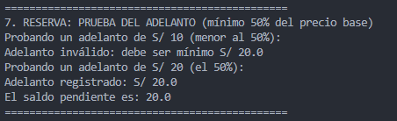
Figura 1. Reserva: validación del adelanto mínimo del 50 %.
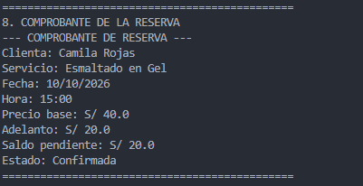
Figura 2. Comprobante de la reserva.
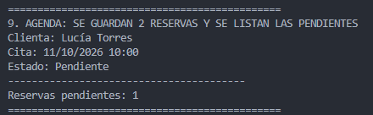
Figura 3. Agenda: reservas guardadas y listado de pendientes.
En la Figura 1 el sistema rechaza un adelanto de S/ 10 por ser menor al 50 % del precio base (S/ 40) y acepta uno de S/ 20, dejando un saldo pendiente de S/ 20. La Figura 2 muestra el comprobante resultante con estado Confirmada, y la Figura 3 evidencia que, de dos reservas guardadas, una permanece pendiente.
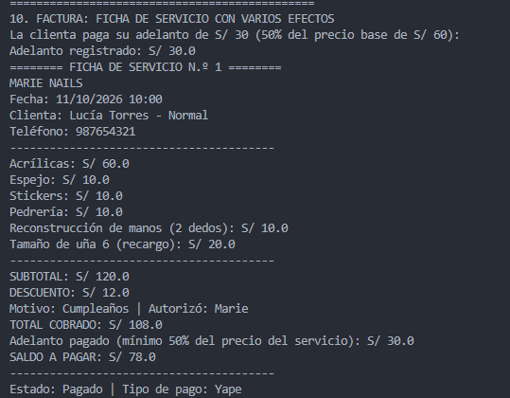
Figura 4. Factura: ficha de servicio con varios efectos.
La ficha de la Figura 4 acumula el servicio base (Acrílicas, S/ 60), tres efectos (Espejo, Stickers y Pedrería, S/ 10 cada uno), una reconstrucción de manos de 2 dedos (S/ 10) y un recargo por tamaño de uña 6 (S/ 20). El subtotal es S/ 120; se aplica un descuento de S/ 12 por cumpleaños, autorizado por Marie, con lo que el total cobrado es S/ 108. Al restar el adelanto de S/ 30, el saldo a pagar es S/ 78 y el pago se registra por Yape.
3. Organización del proyecto software

3.1 Estructura de paquetes (carpetas)
El código fuente se organiza en dos paquetes principales, además de una carpeta de recursos gráficos y el archivo de documentación, como se observa en la Figura 5.
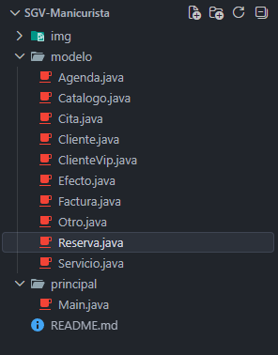
Figura 5. Estructura de carpetas del proyecto SGV-Manicurista
Un paquete en Java es un espacio de nombres que agrupa clases relacionadas, evita conflictos de nombres y facilita que otros desarrolladores encuentren y entiendan el código (Oracle, s. f.). En SGV-Manicurista se crearon dos paquetes: modelo, que contiene las diez clases del negocio (Agenda, Catalogo, Cita, Cliente, ClienteVip, Efecto, Factura, Otro, Reserva y Servicio), y principal, que contiene la clase Main encargada de ejecutar el programa. Cada archivo del paquete modelo declara su pertenencia con la sentencia package modelo; en la primera línea, y Main declara package principal;. Como Main está en un paquete distinto, debe importar las clases que utiliza mediante sentencias import, por ejemplo import modelo.Cliente;, import modelo.ClienteVip;, import modelo.Catalogo;, import modelo.Cita;, import modelo.Reserva;, import modelo.Agenda;, import modelo.Factura; e import modelo.Servicio;. En cambio, las clases del propio paquete modelo (por ejemplo, Factura que usa Reserva, o Efecto que extiende Servicio) se reconocen entre sí sin necesidad de importarse. Esta separación mantiene el código consistente y legible: la lógica del negocio está en un solo lugar y la ejecución en otro, de modo que otro desarrollador puede reutilizar el paquete modelo sin modificar Main.
Elemento | Contenido y función
modelo | Paquete con las clases del negocio: Agenda, Catalogo, Cita, Cliente, ClienteVip, Efecto, Factura, Otro, Reserva y Servicio.
principal | Paquete que contiene la clase Main.java, punto de entrada que crea los objetos y ejecuta las pruebas mostradas en este informe.
img | Carpeta de imágenes del proyecto (capturas de evidencia).
README.md | Archivo con la descripción general del proyecto.

3.2 Descripción de componentes del sistema
Cada clase del paquete modelo cumple una responsabilidad específica:
Clase | Descripción
Cliente | Clase padre. Representa a una clienta del salón (nueva o normal) con nombre, apellido, teléfono y tipo; calcula su porcentaje de descuento.
ClienteVip | Clase hija de Cliente. Agrega un beneficio y un porcentaje de descuento propio (15 %).
Servicio | Clase padre. Representa un servicio del salón con nombre y precio; su tipo por defecto es «Servicio».
Efecto | Clase hija de Servicio. Representa un efecto de nail art (por ejemplo, Espejo) y devuelve el tipo «Efecto».
Otro | Clase hija de Servicio. Representa servicios complementarios (por ejemplo, Reconstrucción de manos) y devuelve el tipo «Otro».
Catalogo | Guarda los 19 servicios, 19 efectos y 2 servicios «Otro» (reconstrucción de manos y de pies) con sus precios, y permite buscarlos por nombre.
Cita | Relaciona a una clienta con un servicio, una fecha y una hora.
Reserva | Toma el precio base de la cita, valida el adelanto (mínimo 50 % y máximo el precio base), calcula el saldo y pasa de «Pendiente» a «Confirmada».
Agenda | Almacena hasta 100 reservas, permite buscarlas por número y lista las pendientes.
Factura | Genera la ficha de servicio: servicio, efectos, reconstrucción por dedo, recargo por tamaño, descuento (en % o en S/ con motivo y autorización), total, saldo y tipo de pago.

La Figura 6 resume las relaciones entre las clases del paquete modelo: la herencia entre Cliente y ClienteVip y entre Servicio, Efecto y Otro, y la colaboración entre Cita, Reserva, Agenda y Factura.
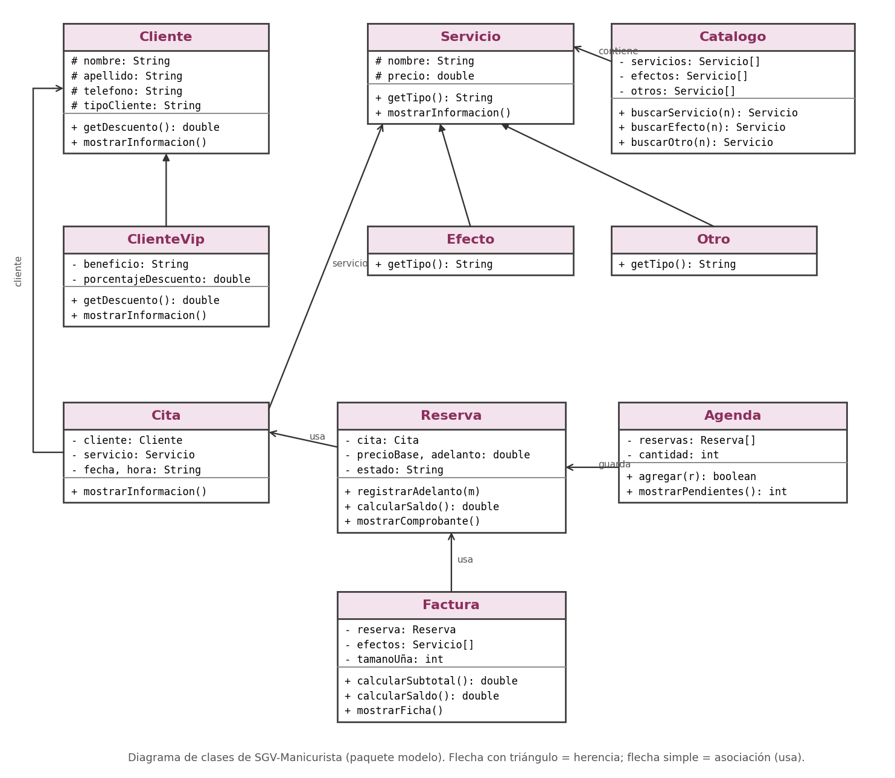
Figura 6. Diagrama de clases del paquete modelo.
4. Implementación de programación orientada a objetos

4.1 Clases y objetos implementados
Una clase es el molde que define los atributos y comportamientos de un tipo de entidad; un objeto es una instancia concreta de ese molde. En el sistema, la clase Cliente define los datos de una clienta (nombre, apellido, teléfono y tipo de cliente) y sus métodos getDescuento() y mostrarInformacion().
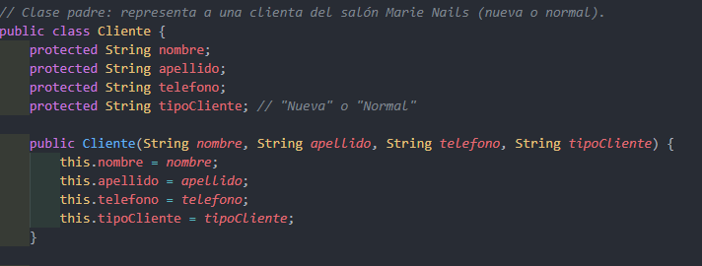
Figura 7. Clase Cliente: atributos y constructor.
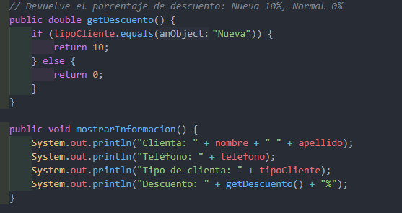
Figura 8. Clase Cliente: métodos getDescuento() y mostrarInformacion().
A partir de estas clases se crean los objetos que usa la clase Main. Entre ellos están dos clientas: Lucía Torres, de tipo Normal con 0 % de descuento, y Camila Rojas, de tipo VIP con 15 % de descuento y el beneficio «Atención prioritaria».
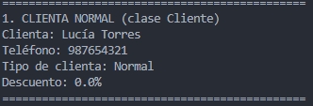
Figura 9. Objeto de la clase Cliente: clienta normal.
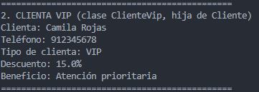
Figura 10. Objeto de la clase ClienteVip: clienta VIP.
Del mismo modo se instancian servicios tomados del catálogo: «Esmaltado en Gel» (Servicio, S/ 40), «Espejo» (Efecto, S/ 10) y «Reconstrucción de manos» (Otro, S/ 5). Finalmente, se crea una Cita que enlaza a la clienta VIP con el servicio de esmaltado.
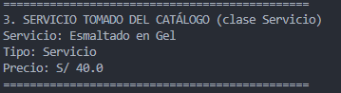
Figura 11. Objeto de la clase Servicio.
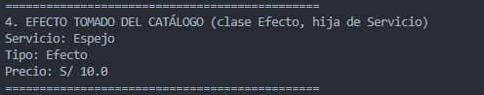
Figura 12. Objeto de la clase Efecto.
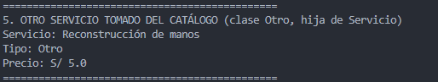
Figura 13. Objeto de la clase Otro.
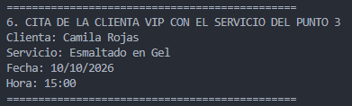
Figura 14. Objeto de la clase Cita: cita de la clienta VIP.

4.2 Implementación de constructores

Un constructor es un método especial que inicializa los atributos de un objeto en el momento de crearlo. En el proyecto se usan los siguientes:
- Cliente: recibe nombre, apellido, teléfono y tipoCliente, y los asigna a los atributos con this (Figura 7).
- Servicio: recibe nombre y precio y los asigna a sus atributos.
- Efecto: recibe nombre y precio y los envía al constructor del padre con super(nombre, precio).
- ClienteVip: recibe los datos de la clienta, un beneficio y un porcentaje de descuento; llama a super(...) fijando el tipo de cliente en «VIP» y luego inicializa sus atributos propios.
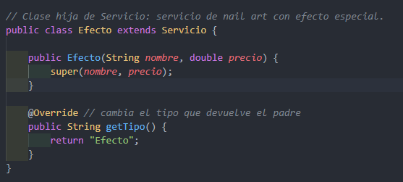
Figura 15. Constructor de la clase Efecto usando super().
El uso de super() evita repetir código: la clase hija delega en la clase padre la inicialización de lo que ya está definido allí y solo se encarga de lo propio.
4.3 Aplicación del encapsulamiento

El encapsulamiento consiste en proteger los atributos de una clase y permitir su acceso mediante métodos controlados. En el proyecto se aplica así:
- En Cliente y Servicio, los atributos se declaran protected, de modo que solo son accesibles desde la propia clase, su paquete y sus clases hijas.
- En ClienteVip, los atributos beneficio y porcentajeDescuento se declaran private, por lo que solo pueden leerse o modificarse a través de getBeneficio(), setBeneficio(), getPorcentajeDescuento() y setPorcentajeDescuento().
- En Servicio, los métodos getNombre(), setNombre(), getPrecio() y setPrecio() controlan el acceso a los datos del servicio.
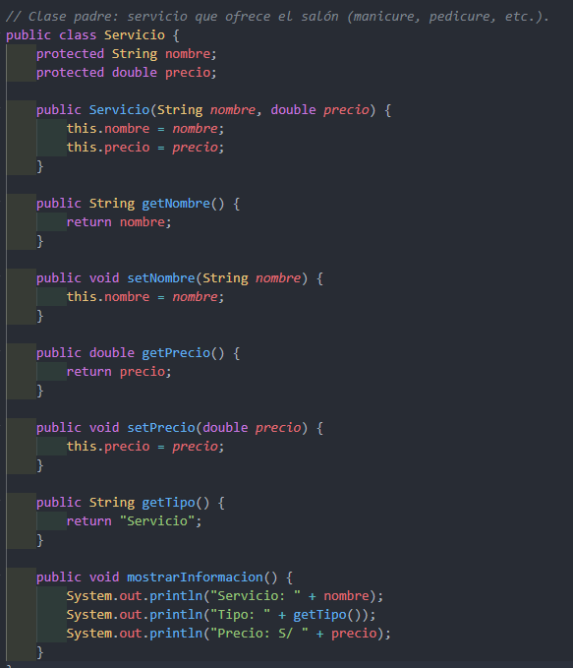
Figura 16. Clase Servicio: atributos protected y métodos get/set.
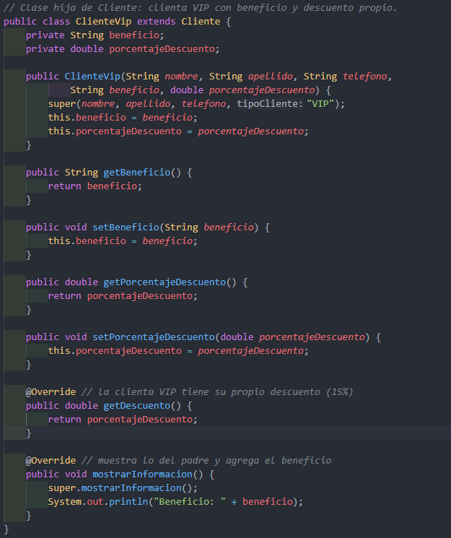
Figura 17. Clase ClienteVip: atributos private, constructor, get/set y métodos sobrescritos.
Gracias a esto, el resto del sistema no manipula directamente los datos, y cualquier validación futura (por ejemplo, impedir un precio negativo) puede agregarse en un solo lugar.
4.4 Aplicación de herencia

La herencia permite que una clase hija reutilice los atributos y métodos de una clase padre y los amplíe. El sistema define dos jerarquías:
- Cliente → ClienteVip: ClienteVip extends Cliente; hereda nombre, apellido, teléfono y tipoCliente, y agrega beneficio y porcentajeDescuento (Figura 17).
- Servicio → Efecto y Otro: Efecto extends Servicio y Otro extends Servicio; heredan nombre, precio y los métodos de acceso, y solo redefinen el tipo.
La Figura 15 muestra la declaración «Efecto extends Servicio». Los resultados de las Figura 10, Figura 12 y Figura 13 confirman que los objetos hijos funcionan con los datos y métodos heredados de sus clases padre, evitando duplicar código.

4.5 Aplicación del polimorfismo

El polimorfismo permite que un mismo método tenga comportamientos distintos según la clase del objeto que lo ejecuta. En Java se logra sobrescribiendo (@Override) métodos de la clase padre en las clases hijas. En el proyecto se aplica en los siguientes casos:
- getDescuento() en Cliente y ClienteVip: en Cliente devuelve 10 % si la clienta es «Nueva» y 0 % en los demás casos; en ClienteVip se sobrescribe para devolver su porcentaje propio (15 %). Compárense la Figura 8 y la Figura 17.
- mostrarInformacion() en ClienteVip: primero ejecuta el método del padre con super.mostrarInformacion() y luego agrega la línea del beneficio. Por eso la salida de la Figura 10 incluye «Beneficio: Atención prioritaria», mientras que la de la Figura 9 no.
- getTipo() en Servicio y Efecto: Servicio devuelve «Servicio» y Efecto lo sobrescribe para devolver «Efecto» (Figura 15). Como mostrarInformacion() de Servicio invoca getTipo(), el mismo método imprime «Servicio», «Efecto» u «Otro» según el objeto, como se ve en las Figura 11, Figura 12 y Figura 13.
De esta forma, el código que trabaja con una Cliente o un Servicio no necesita saber de qué subtipo se trata: cada objeto responde según su propia clase.
5. Importancia de la programación orientada a objetos en el proyecto

Aplicar programación orientada a objetos en SGV-Manicurista permitió representar el negocio tal como existe en el salón: clientas, servicios, citas, reservas y facturas son clases con responsabilidades claras. Esto hace que el programa sea más fácil de entender y de conversar con la dueña del salón, porque el código usa los mismos conceptos del negocio.
- Reutilización: la herencia evita duplicar atributos y métodos entre clientas normales y VIP, o entre servicios, efectos y otros.
- Mantenimiento: si cambia una regla, como el descuento VIP o el adelanto mínimo, se modifica en un solo lugar y el cambio se refleja en todo el sistema.
- Extensibilidad: agregar un nuevo tipo de clienta o de servicio solo requiere crear una nueva clase hija, sin alterar las existentes.
- Protección de datos: el encapsulamiento controla cómo se leen y modifican los precios, descuentos y beneficios.
- Organización: la separación en paquetes (modelo y principal) mantiene ordenado el proyecto a medida que crece.

6. Conclusiones

- Se desarrolló un sistema para el salón Marie Nails que organiza clientas, catálogo de servicios, reservas, agenda y facturación mediante clases y objetos en Java.
- Los constructores, junto con super(), permitieron inicializar correctamente los objetos y reutilizar la lógica de las clases padre en las clases hijas.
- El encapsulamiento, con atributos protected y private y métodos get/set, protege los datos del negocio y deja un único punto de acceso para cada uno.
- La herencia (Cliente → ClienteVip; Servicio → Efecto y Otro) redujo la duplicación de código y reflejó las categorías reales de clientas y servicios.
- El polimorfismo permitió que métodos como getDescuento(), mostrarInformacion() y getTipo() respondan según el tipo de objeto, lo que quedó comprobado en las capturas de ejecución.
- Las pruebas mostradas (adelanto mínimo del 50 %, comprobante, agenda y factura con descuento) evidencian que el sistema cumple su objetivo de ordenar y automatizar la atención del salón.
Como mejoras futuras, los datos podrían guardarse en archivo o base de datos, validarse el formato de fecha y hora, permitir agregar servicios nuevos al catálogo en ejecución y habilitar la cancelación de reservas.
7. Referencias bibliográficas

Oracle. (s. f.). Lesson: Object-oriented programming concepts. The Java Tutorials. https://docs.oracle.com/javase/tutorial/java/concepts/
Oracle. (s. f.). Controlling access to members of a class. The Java Tutorials. https://docs.oracle.com/javase/tutorial/java/javaOO/accesscontrol.html
Oracle. (s. f.). Polymorphism. The Java Tutorials. https://docs.oracle.com/javase/tutorial/java/IandI/polymorphism.html
Oracle. (s. f.). Inheritance. Dev.java. https://dev.java/learn/inheritance

